ВИТАМИНЫ
Без витаминов в организме не функционирует ни одна система. Многие болезни, которыми в разные времена страдала большая часть человечества, были вызваны недостатком витаминов. У каждого витамина есть свои особенности и задачи в отношении воздействия на организм человека.
Витамин А — содержится в рыбе, морепродуктах, абрикосах, печени. Он обеспечивает нормальное состояние кожи и слизистых оболочек, улучшает зрение, улучшает сопротивляемость организма в целом.
Витамин B1 — находится в рисе, овощах, птице. Он укрепляет нервную систему, память, улучшает пищеварение.
Витамин B2 — находится в молоке, яйцах, брокколи. Он укрепляет волосы, ногти, положительно влияет на состояние нервов.
Витамин РР — в хлебе из грубого помола, рыбе, орехах, овощах, мясе, сушеных грибах, регулирует кровообращение и уровень холестерина.
Витамин В6 — в цельном зерне, яичном желтке, пивных дрожжах, фасоли. Благотворно влияет на функции нервной системы, печени, кроветворение.
Пантотеновая кислота — в фасоли, цветной капусте, яичных желтках, мясе, регулирует функции нервной системы и двигательную функцию кишечника.
Витамин B12 — в мясе, сыре, продуктах моря, способствует кроветворению, стимулирует рост, благоприятно влияет на состояние центральной и периферической нервной системы.
Фолиевая кислота — в савойской капусте, шпинате, зеленом горошке, необходима для роста и нормального кроветворения.
Биотин — в яичном желтке, помидорах, неочищенном рисе, соевых бобах, влияет на состояние кожи, волос, ногтей и регулирует уровень сахара в крови.
Витамин С — в шиповнике, сладком перце, черной смородине, облепихе, полезен для иммунной системы, соединительной ткани, костей, способствует заживлению ран.
Витамин D — в печени рыб, икре, яйцах, укрепляет кости и зубы.
Витамин Е — в орехах и растительных маслах, защищает клетки от свободных радикалов, влияет на функции половых и эндокринных желез, замедляет старение.
Витамин К — в шпинате, салате, кабачках и белокочанной капусте, регулирует свертываемость крови.
Повышенная потребность в витаминах наблюдается у спортсменов, курильщиков, тех, кто часто потребляет алкоголь, беременных, подростков, пожилых, а также у людей, находящихся в стрессовой ситуации.

Здоровое питаниие

Здоровое питание – это правильно подобранная пища, которая способствует излечению болезней и укрепляет здоровье. Решив перейти на здоровую пищу, важно понять, что правильное сбалансированное питание - это образ жизни, который будет обеспечивать ваш организм всеми необходимыми веществами на долгие годы.
Неправильное питание является одной из основных причин развития многих болезней.

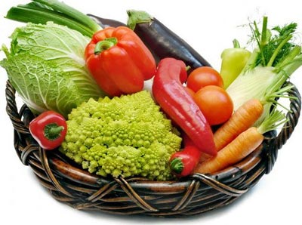

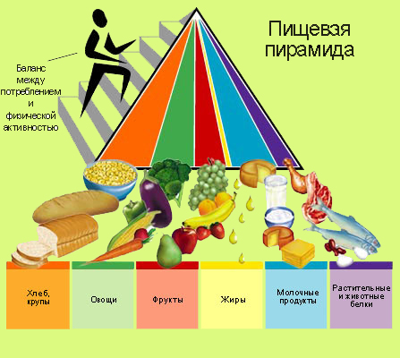


- Первое. Есть несколько групп пищевых продуктов, которые организму необходимы (именно они и входят в пищевую пирамиду). Даже на этапе снижения веса минимальное их количество обязательно, это залог долговременности результата.
- Второе. Нельзя на долгое время снижать калорийность ниже определенных пределов. Быстрая потеря веса гарантирует и быстрый набор.
- Третье. Количество потребляемой пищи напрямую зависит от уровня физической активности, в том числе и на этапе снижения веса.

